
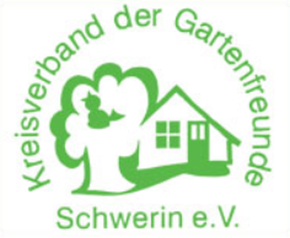

Gartenangebot
Kurzbeschreibung der Parzelle

Name des Kleingartenvereins
Ortsteil
Parzellen-Nr.
Parzellengröße | m²
Laube
Bauart, Größe, Besonderheiten
Aufwuchs
Obstbäume, Sträucher
Wasseranschluss

Stromanschluss
Fäkaliengrube | Geprüft am: /bis Datum:
Bio-Toilette | geprüft am: /bis Datum:
Anbindung Nahverkehr
Preis
Kontakt mit Telefon-Nr.:

